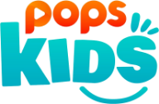
- 
- 
- 
- 
- 

Trang chủ / Blog / Những Bài Thơ Cho Trẻ Mầm Non Hay, Ngắn Và Dễ Thuộc

Những Bài Thơ Cho Trẻ Mầm Non Hay, Ngắn Và Dễ Thuộc
VUI HỌC - 16/03/2022
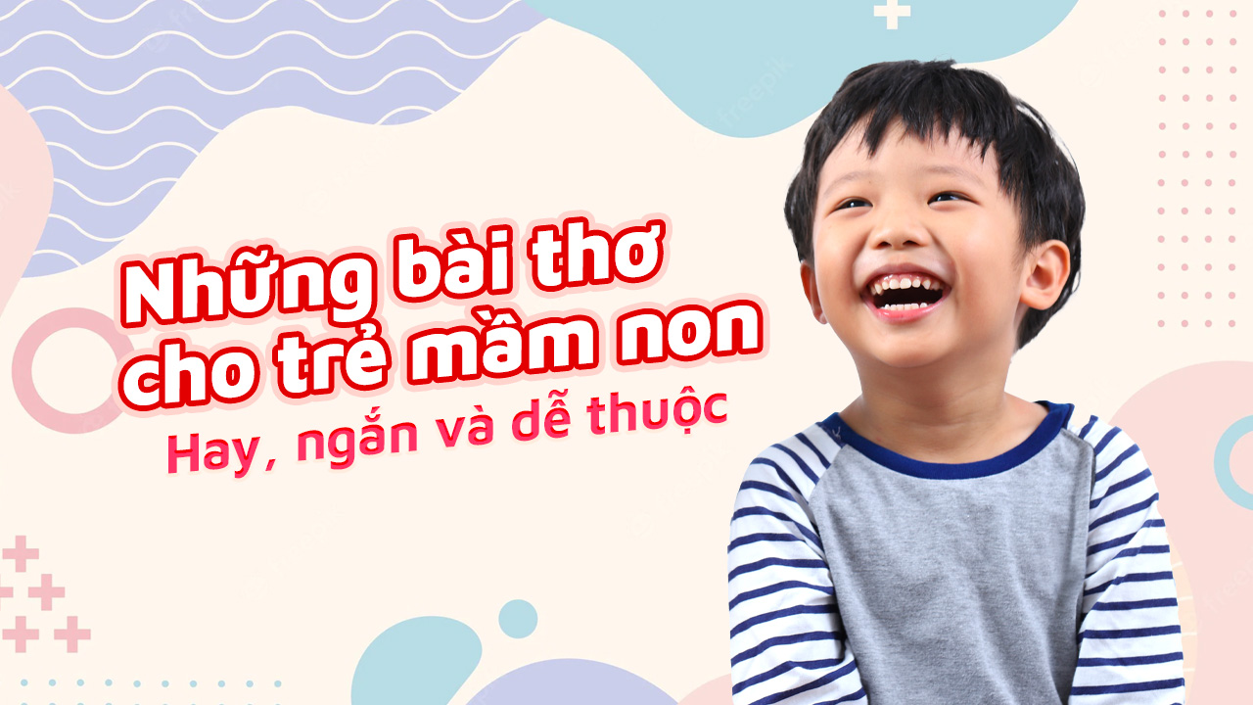
Những bài thơ cho trẻ mầm non về những chủ đề quen thuộc sẽ giúp kích thích trí não của trẻ trở nên nhạy bén hơn. Bằng từ ngữ và nhịp điệu hay, những bài thơ mà POPS Kids chia sẻ dưới đây hy vọng sẽ mở ra thế giới mới cho bé. Ba mẹ có thể tham khảo và đọc cho bé nghe mỗi ngày nhé!
Xem nhanh [Ẩn]
- Những bài thơ cho trẻ 2 tuổi
- 6/ Bài thơ: Mười quả trứng tròn
- Mười quả trứng tròn
Mẹ gà ấp ủ
Hôm nay ra đủ
Mười chú gà con
Lòng đỏ trắng tròn
Thành mỏ thành chân
Cái mỏ tí hon
Cái chân bé xíu
Lông vàng mát dịu
Mắt đen sáng ngời
Ơi chú gà ơi!
Ta yêu chú lắm.

